

**PROPOSAL PROGRAM KREATIVITAS MAHASISWA MUNDUS: APLIKASI PEWADAHAN DAN PENYEDIAAN FASILITAS KOMUNITAS UNTUK MENUNJANG SUMBER DAYA MANUSIA INDONESIA**

**BIDANG KEGIATAN**

**PKM GAGASAN TERTULIS**

Diusulkan oleh:

Eryca Dhamma Shanti – 535230071

Georgia Sugisandhea – 535230080

Alfian Effendi – 535230089

Kevin Reinhard Hasim – 535230132

Brenda Abigail Han’s Hartama – 535230194

BAB 1

PENDAHULUAN

* 1. **Latar Belakang**

Komunitas merupakan wadah bagi masyarakat untuk melaksanakan suatu hal bersama dengan orang orang lain dengan satu minat yang sama. Komunitas dapat menjadi suatu jalan untuk mempelajari atau mengembangkan suatu minat dan bakat yang seringkali tidak didapatkan di sekolah, kampus, atau tempat kita bekerja. Bergabung ke dalam komunitas tentunya memiliki banyak kelebihan, seperti tersalurkannya hobi hobi yang kita miliki, terdapat teman teman satu minat untuk menyalurkan bakat dan minat kita tersebut, menambah relasi kita, dan juga menambah jaringan. Walaupun kami mengetahui bahwa hal hal tersebut itu benar, kami juga menyadari bahwa memasuki suatu komunitas itu bukanlah suatu hal yang mudah bagi semua orang.

Salah satu anggota kelompok kami, ibu dia mengajak dia untuk bergabung komunitas tarian tradisional ketika liburan sekolah, karena mengingat dia memiliki hobi dan kesukaan tersendiri dengan menari, terlepas dari jenis tarian itu. Dan manfaat dari komunitas tersebut memang benar, hobi menari anggota kelompok kami ini tersalurkan dengan baik, dan ia belajar banyak tarian baru yang belum pernah dia dengar dan pelajari. Selain itu, selama dia bergabung komunitas tari daerah tersebut, dia mendapatkan relasi dengan orang orang baru, yang mungkin tidak akan ia temui diluar komunitas tesebut. Dan dari relasi yang dia dapatkan, dia diajak untuk mengikuti komunitas lainnya yang juga sesuai dengan minat dan bakatnya. Akhirnya dia pun menyadari, tanpa adanya ajakan dari mulut ke mulut tersebut, kemungkinan bahwa dia bisa mengetahui dan mengikuti komunitas tersebut hamper tidak ada. Dari komunitas itu pula, ia mengajak anggota kelompok kami lainnya untuk bergabung pula di komunitas tari daerah tersebut, untuk memperbanyak anggota dari komunitas tersebut.

Salah satu anggota kelompok kami lainnya pun sempat berencana untuk memasukin suatu komunitas untuk menghabiskan waktu luang. Pada saat itu, ia ingin mengikuti komunitas penspinning dan rubik, dimana memang kedua kategori tersebut adalah hobby yang jarang diminati di Indonesia, sehingga komunitasnya pun sangat sedikit. Walau sudah mencari, ia tidak menemukan komunitas yang dia inginkan. Akhirnya, temannya memberikan info komunitas pen spinning, namun komunitas rubik tidak ditemukan karena belum adanya komunitas rubik di Jakarta pada tahun 2020, tapi hanya ada di daerah luar kota seperti Jogja, Semarang, dan sekitarnya. Sehingga pada akhirnya karena kurangnya komunitas bertema hal tersebut di domisilinya yang ter *expose*, ia pun tak berhasil mendapatkan komunitas rubik.

*Exposure* untuk komunitas komunitas lokal Indonesia tidak cukup banyak, dan *awareness* masyarakat untuk bergabung ke dalam komunitas itu juga kecil. Karena sifat dari komunitas biasanya berupa non-profit, anggota komunitas memang biasanya berupa mulut ke mulut, dan tidak menggunakan banyak marketing. Alhasil, orang yang tidak mempunyai teman satu bakat akan mengalami kesusahan yang lebih besar dalam hal mencari dan bergabung dalam komunitas yang dia minati. Dan orang yang memang tidak *familiar* dengan konsep komunitas pun tidak menyadari bagaimana potensi minat bakatnya bisa berkembang dengan baik melalui sebuah komunitas.

Seringkali penyedia komunitas juga memiliki kesulitan untuk mencari anggota. Karena anggota komunitas adalah orang orang dengan minat yang sama, untuk komunitas tertentu dimana orang jarang memiliki minat tersebut, komunitas dengan anggota yang sedikit bisa lama kelamaan hancur dan tidak berkelanjutan lagi karena sulitnya untuk mencari anggota dengan minat yang sama.

* 1. **Rumusan Masalah**

Dengan latar belakang tersebut;

* Bagaimana platform yang dapat dibuat untuk memenuhi kebutuhan wadah komunitas tersebut, baik bagi masyarakat yang ingin bergabung ke dalam komunitas dan mengembangkan minat dan bakatnya, maupun bagi orang yang menyediakan komunitas?
* Bagaimana cara membangun aplikasi yang memungkinkan anggota komunitas untuk terhubung, berinteraksi, dan berkomunikasi secara efektif?
  1. **Tujuan**

Berdasarkan dengan rumusan masalah, tujuan dari PKM ini adalah;

* Membuat suatu aplikasi dan web untuk menunjang masyarakat yang ingin masuk ke komunitas dan menunjang penyedia komunitas untuk meraih masyarakat yang lebih luas, yang mencakup:
* Kemampuan untuk antar-anggota komunitas untuk berkolaborasi secara efektif, melalui ketersediaan fitur-fitur seperti ruang diskusi, forum, atau fitur obrolan yang memungkinkan anggota komunitas berinteraksi dan berbagi informasi dengan mudah.
* Kemampuan untuk meningkatkan keterlibatan anggota komunitas dalam aplikasi. Ini dapat dicapai dengan menyediakan fitur-fitur yang mendorong partisipasi, seperti pemungutan suara untuk pemilihan ide atau proyek komunitas, serta peluang untuk berkontribusi dengan *event* dan masukan komunitas.
* Penjagaan keamanan data anggota komunitas dan privasi pengguna, dengan otentikasi ganda, enkripsi data, dan kebijakan privasi yang jelas.
* Memfasilitasi pembagian konten dan informasi antara aplikasi ini dan platform lainnya, untuk meningkatkan *exposure.*
* Memberikan alat manajemen bagi administrator komunitas. Ini mencakup kemampuan untuk memantau aktivitas anggota, menyetujui keanggotaan, dan mengelola konten. Dan menyediakan analitik untuk mengukur kinerja dan partisipasi dalam komunitas, untuk meningkatkan motivasi anggota untuk berpartisipasi lebih aktif lagi dalam komunitas tersebut.
* Memberikan manfaat nyata bagi anggota komunitas. Aplikasi yang mempremudah dan mewadahi masyarakat untuk meningkatkan kualitas hidup atau pengalaman anggota komunitas.
  1. **Manfaat**

PKM ini diharapkan dapat membawa manfaat bagi masyarakat melalui aplikasi yang memungkinkan anggota komunitas untuk terhubung, berinteraksi, dan berkomunikasi secara efektif. Sehingga hal ini menghasilkan peningkatan keterlibatan anggota dalam kegiatan komunitas, diskusi, dan proyek bersama. Dan dengan menyediakan wadah yang mudah diakses bagi anggota komunitas. Anggota dapat mengakses informasi terkini, berpartisipasi dalam obrolan, dan berinteraksi dengan sesama anggota tanpa batasan waktu atau geografis. Manfaat lainnya adalah dengan menggunakan wadah ini, para anggota komunitas dapat memfasilitasi manajemen informasi dalam komunitas. Ini membantu dalam penyimpanan dan pencarian informasi, menghindari informasi yang hilang, dan menciptakan pengetahuan yang lebih mudah diakses. Dan dengan wadah yang efektif untuk berkomunikasi, komunitas dapat tumbuh lebih cepat dan menarik anggota baru. Ini menciptakan lingkungan yang hidup dan beragam.

BAB II

GAGASAN

Di dalam sistem yang kami gagas, akan terdapat fitur fitur sebagai berikut(designnya ada pak, tapi belum selesai jadi menyusul ya pak):

1. **Web**

Sistem web kami digagas tidak untuk menampung semua fitur yang ada, tetapi hanya untuk para masyarakat yang belum memiliki aplikasi kami supaya bisa melihat suatu komunitas yang mereka dapatkan linknya, lalu meng-navigasi masyarakat untuk mendownload aplikasi kami untuk fitur lebih lengkapnya. Sistem web kami akan mengandung;

1. Header

Yang akan berisi

* + - Contact
    - Profile
      * Login/Logout
      * Username
      * User Level
      * Settings

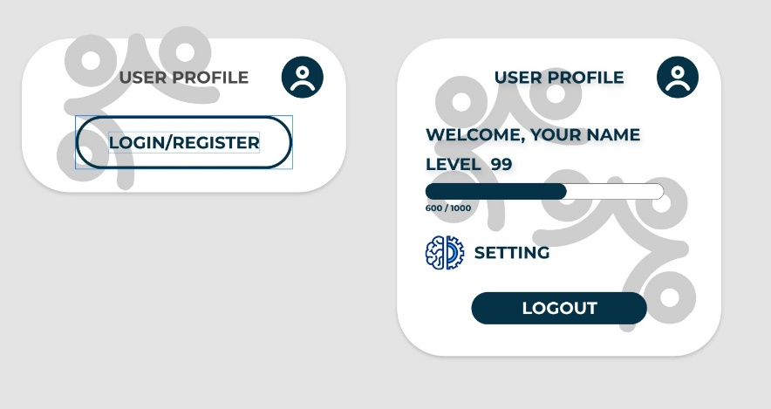

Gambar 2.1. User Profile

* + - About
    - Download button

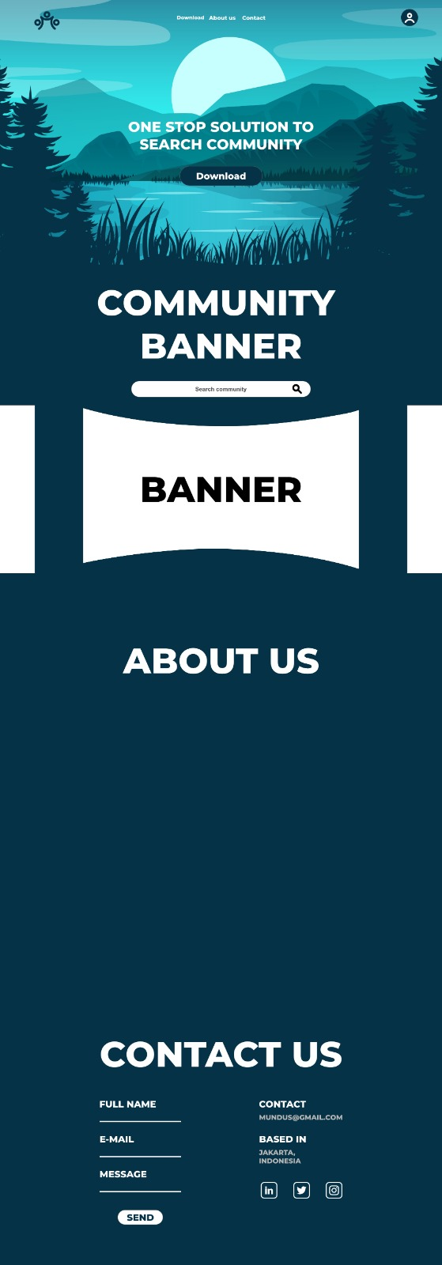

Gambar 2.2. Landing Page Web

1. Community Promotion Banner

Dimana community yang menaruh banner nya untuk promosi bisa terpromosi di web agar lebih banyak orang melihat.

1. Search Bar

Dimana masyarakat bisa mencari community yang mereka minati untuk menarik minat mereka untuk mengunduh aplikasi kami.



Gambar 2.3. Community Banner dan Search Bar

1. Community Page

Ketika seseorang mendapatkan link suatu community dari teman atau media social, maka jika ia belum mempunyai aplikasi kami, link tersebut akan mengarahkan orang tersebut kepada community page agar bisa *browsing* tentang community tersebut, kemudian jika ia ingin untuk berinteraksi dengan komunitas tersebut, seperti bergabung atau mengikuti event, web kami akan mengarahkannya untuk mendownload web kami. Community page akan mengandung;

* + - Community info + syarat bergabung jika ada
    - Jumlah anggota
    - Public posts dari community tersebut
    - Laman media sosial lainnya
    - Events
      * Event mendatang
        + Ticketing
      * Event lalu
    - Tombol join

1. **Aplikasi**
2. Home

Halaman pertama yang dijumpai oleh pengguna ketika membuka aplikasi, yang mengandung

* + Promotion Banner

Untuk komunitas yang mempromosikan komunitasnya ke bagian promotion banner akan dimunculkan dalam promotion carousel.

* + Suggested community

Menampilkan komunitas serupa dengan yang telah diikuti oleh pengguna, atau satu tema dengan hobby yang sudah di survei saat pengguna daftar pertama kalinya, atau menampilkan komunitas yang paling banyak diikuti oleh anggota satu komunitas dengan orang tersebut.

* + Header
    - Contact
    - Profile
      * Login/logout
      * Username
      * User level
      * Settings
    - About
    - Search Bar
    - My menu
      * Chats
      * My communities -> Community Page
      * Upcoming events
      * History
        + Past communities
        + Past events
      * Creator Profile

1. Creator Profile

Halaman dikhususkan untuk para penyedia komunitas, dengan fitur yang memudahkan mereka dalam membuat, mengontrol, berinteraksi, dan mengawasi komunitas mereka.

* + Manage my community
    - Make post
    - Make announcement
    - Accessibility

Untuk mengatur jika komunitas tersebut ingin menjadi komunitas yang;

* + - * Private

Berarti komunitas tersebut tidak menerima anggota, ditujukan bagi komunitas kecil yang memang ingin menjaga batasan jumlah anggota, sehingga bisa menutup komunitasnya ketika jumlah anggota sudah mencapai maksimum. Atau bagi komunitas fisik yang hanya ingin menggunakan platform kami untuk kemudahan interaksi dengan anggotanya masing masing.

* + - * Public

Berarti komunitas yang memang terbuka bagi umum, dapat dimasuki oleh orang manapun tanpa syarat atau terkecuali.

* + - * Semi public

Berarti komunitas tersebut terbuka bagi umum dengan syarat. Komunitas semi public dapat memberikan syarat syarat dalam community info bagi masyarakat sehingga anggota yang masuk terfiltrasi. Ditujukan bagi komunitas yang ingin memiliki anggota yang memang serius, atau anggota yang memiliki kemampuan tertentu dalam bidang tesebut.

* + - Community members

Fitur yang disediakan bagi pengurus komunitas untuk mengontrol anggota dari komunitasnya, yang terdiri dari fitur untuk

* + - * Make Admin
      * Kick
      * Accept (hanya untuk komunitas semi public)
    - Events

Tentunya suatu komunitas akan memiliki event tertentu, baik event yang terbuka untuk umum agar orang umum bisa mengikuti eventnya sekaligus promosi supaya orang yang datang dan tertarik bisa bergabung dengan komunitas tersebut, ataupun event yang hanya terbuka bagi anggota komunitas tersebut. Fitur ini terdiri dari;

* + - * Make events
      * Manage events
      * Ticketing
  + Create new community

1. Community Page

Bagi para anggota komunitas agar dapat mengakses fitur untuk komunitas tersebut, mendapatkan informasi terbaru akan komunitas tersebut, dan juga berinteraksi dengan anggota komunitas lainnya.

* + Tombol join

Untuk masyarakat yang belum bergabung dalam komunitas tersebut.

* + Community info

Berisi informasi general tentang komunitas tersebut beserta persyaratan masuk jika komunitas tersebut adalah semipublic, yang dapat dilihat secara public.

* + Members

Dengan opsi hide atau public, dapat menunjukkan anggota yang terdaftar dalam komunitas tersebut jika public, atau hanya jumlah anggotanya jika hide.

* + Posts
    - Public posts

Unggahan yang dibuat oleh pengurus komunitas yang bisa dilihat baik oleh anggota sendiri, maupun oleh masyarakat yang tidak terdaftar.

* + - Private posts

Unggahan oleh pengurus komunitas yang hanya bisa dilihat oleh anggota yang terdaftar.

* + - Community posts

Unggahan yang dibuat oleh para anggota komunitas yang bisa dipantau dan dikontrol oleh pengurus komunitas.

* + Events
    - Upcoming events

Menunjukkan event yang akan datang dari komunitas tersebut, yang terdiri dari;

* + - * Public events

Untuk event yang dapat dilihat dan diikuti baik oleh anggota yang terdaftar, maupun untuk masyarakat yang tidak terdaftar.

* + - * Private events

Untuk events yang hanya dapat dilihat dan diikuti oleh anggota yang terdaftar

* + - * Ticketing

Fitur untuk mengurus pertiketan dari event yang dijalankan, dengan tujuan menghitung jumlah orang yang berencana datang ke dalam event tersebut, seating (jika ada), dan juga pembayaran tiket (bila ada).

* + - Past events

Menunjukkan event event yang sebelumnya pernah diikuti atau digelar, agar masyarakat bisa melihat event apa yang dapat mereka rasakan jika ikut ke dalam komunitas tersebut.

Daftar Pustaka

<https://www.kompasiana.com/denik13/5f7be4f88ede4845d3128b42/inilah-kelebihan-dan-kekurangan-memiliki-banyak-komunitas>